

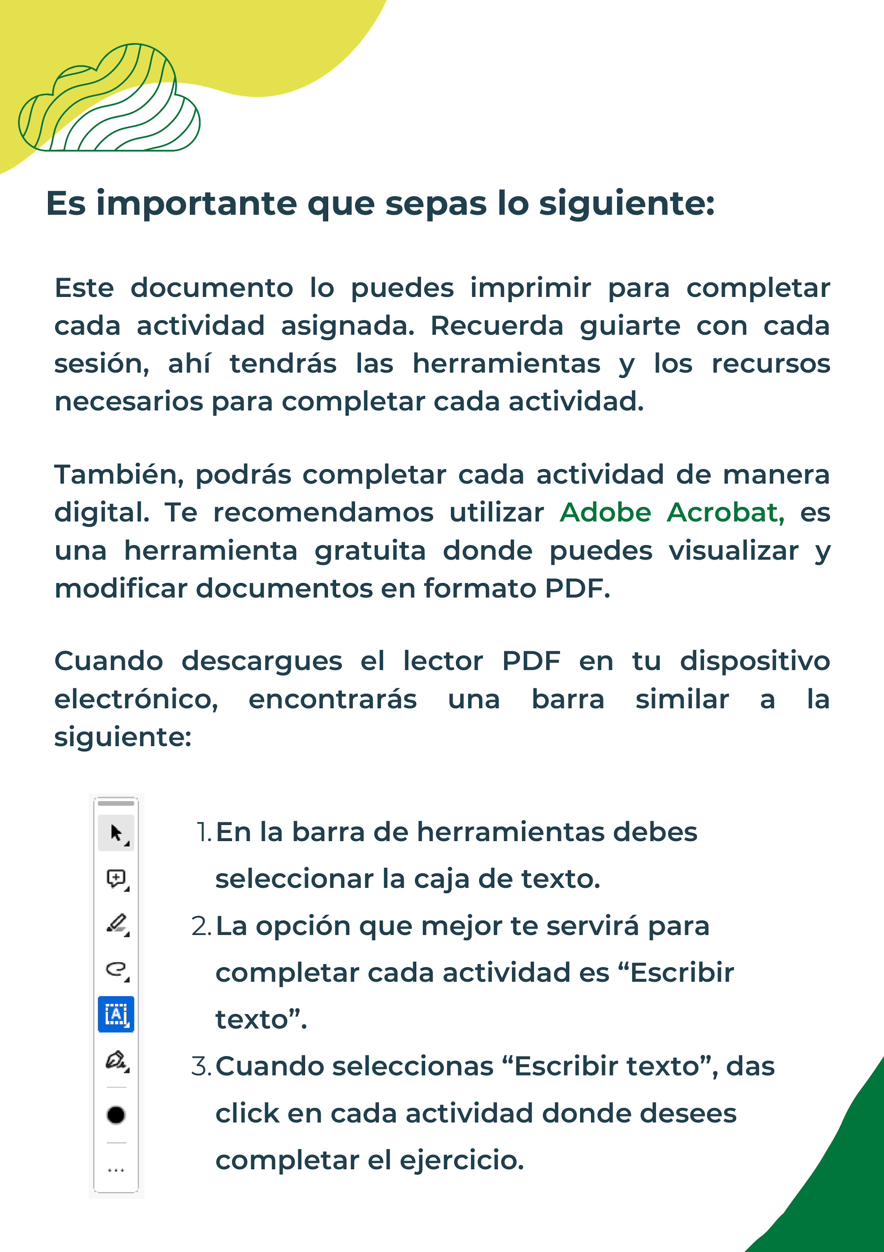


El negocio consistirá en la fabricación y venta de jabones artesanales utilizando ingredientes naturales y procesos respetuosos con el medio ambiente. Los jabones estarán diseñados para ser ecológicos y saludables para la piel ofreciendo variedades que satisfagan diferentes necesidades dermatológicas y aromáticas.


Gerente audiovisual
Gerente de marketing
Gerente de ventas
Gerente de producción e
Gerente de finanzas
Inspector de calidad
Directo General
La misión de nuestro negocio es proporcionar productos de cuidado personal de alta calidad que promuevan la salud de la piel y el bienestar general de los clientes.
La visión es aspirar a ser lideres en el mercado de jabones artesanales reconocidos por la excelencia en calidad, innovación en formulaciones naturales y el compromiso con la sostenibilidad ambiental.

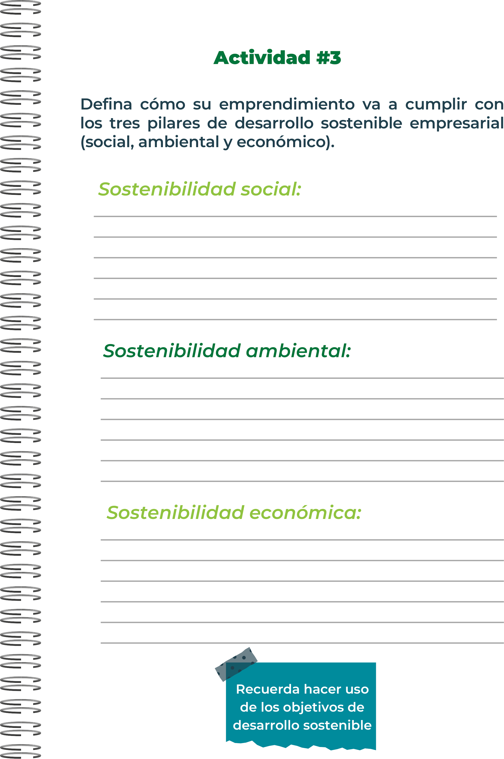
- Optimizando los procesos para mejorar la eficiencia operativa y reducir los costos sin comprometer la calidad.
- Establecer precios justos pero que reflejen el valor del producto y el trabajo artesanal.
- Expandiendo el mercado mediante estrategias de comercialización efectiva y exploración de nuevos canales de distribución.
- Utilizando ingredientes naturales y orgánicos provenientes de fuentes sostenibles.
- Con el uso responsable de recursos naturales tales como agua y energía optando por energías renovables siempre que sea posible.
- Minimizando los residuos a través de prácticas de producción eficientes y empaques ecológicos.
- Con la creación de empleo justo y seguro y ofreciendo oportunidades de desarrollo profesional.
- Comprando ingredientes locales y apoyando a proveedores locales.
- Manteniendo una comunicación abierta y transparente con todas las partes interesadas así mismo empleados y proveedores.

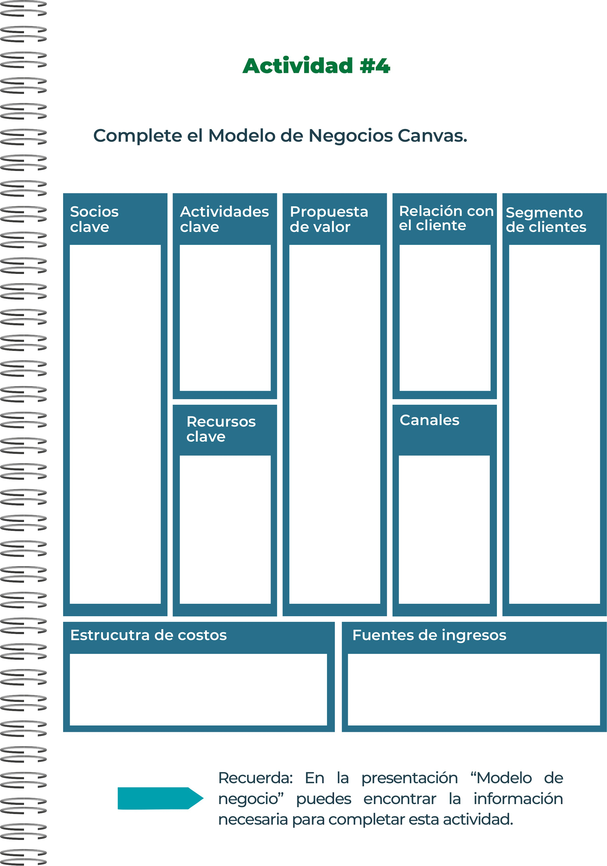
- Venta directa de productos.
- Servicios o cursos adicionales.
- Acuerdos de distribución.

- Costos de producción (mano de obra, materiales, empleados…)
- Servicios públicos
- Instagram
- Tik tok
- Facebook
- Tiendas minoristas.
- Plataformas digitales.
- Productos naturales.
- Artesanos.

- Excelente servicio al cliente.
- Ofrecer descuentos o promociones a clientes recurrentes.
- Asesoramiento y recomendación.
- Creación de fórmulas para los jabones.
- Estrategias para vender y promocionar los jabones.
- Asegurar la calidad.
- Clientes que buscan productos naturales y sostenibles.
- Personas que productos adecuados para algún tipo de piel y necesidades dermatológicas.

- Jabones naturales y ecológicos.
- Apoyo a comunidades locales.
- Empaques ecológicos.
- Garantía de calidad.
- Variedad de productos con beneficios específicos.
- Beneficios dermatológicos y aromáticos.

- Agricultores locales.
- Proveedores de hierbas y plantas.
- Artesanos.
- Canales.
- Distribuidores.


- Competencia de grandes marcas que pueden ofrecer precios más bajos.
- Posibles problemas de calidad o reputación si no se controla adecuadamente la producción.

- Creciente demanda de productos naturales y artesanales.
- Participación en ferias y eventos de artesanía para aumentar las ventas.
- Aumento de la conciencia sobre la importancia de cuidar la piel con productos naturales.
- Colaboración con tiendas que valoren y apoyen los productos artesanales.
- Dependencia de proveedores locales o así mismo de materias primas naturales.
- Limitaciones en la capacidad de producción potencialmente mas altos que productos industriales.
- Necesidad de educar al mercado sobre los beneficios de los jabones artesanales.
- Uso de ingredientes naturales y de alta calidad.
- Flexibilidad para adaptar recetas y crear nuevos productos.
- Posibilidad de ofrecer jabones personalizados según las preferencias del cliente.






Cuida tu piel de manera natural y artesanal con nuestros jabones, creados con amor e ingredientes de la más alta calidad.

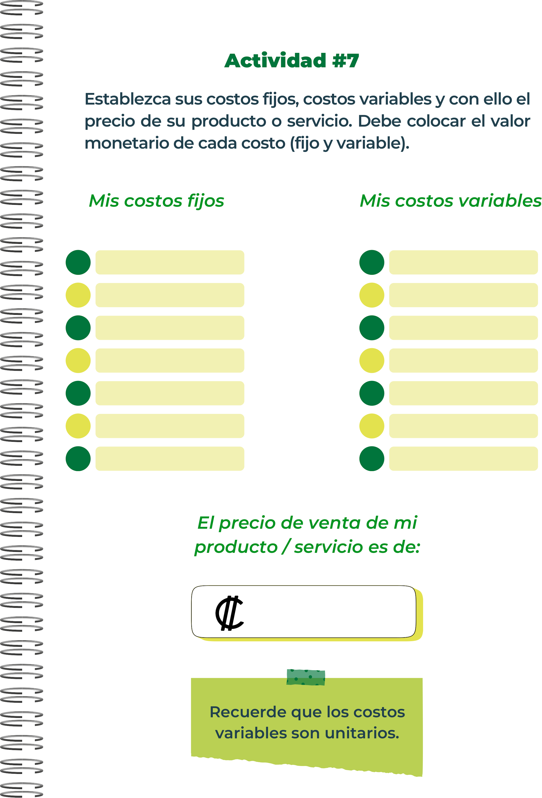
3 500
Energía y agua(producción) ₡100

Contabilidad y servicios legales- ₡55 000
Costos administrativos- ₡29 000
Marketing y publicidad- ₡40 000
Salarios (3 personas)- ₡675 000
Comisión de ventas- ₡300
Empaques- ₡500
Gastos de envío- ₡1 000
Ingredientes ₡550
Renta de local- ₡ 90 000
Servicios públicos- ₡55 000

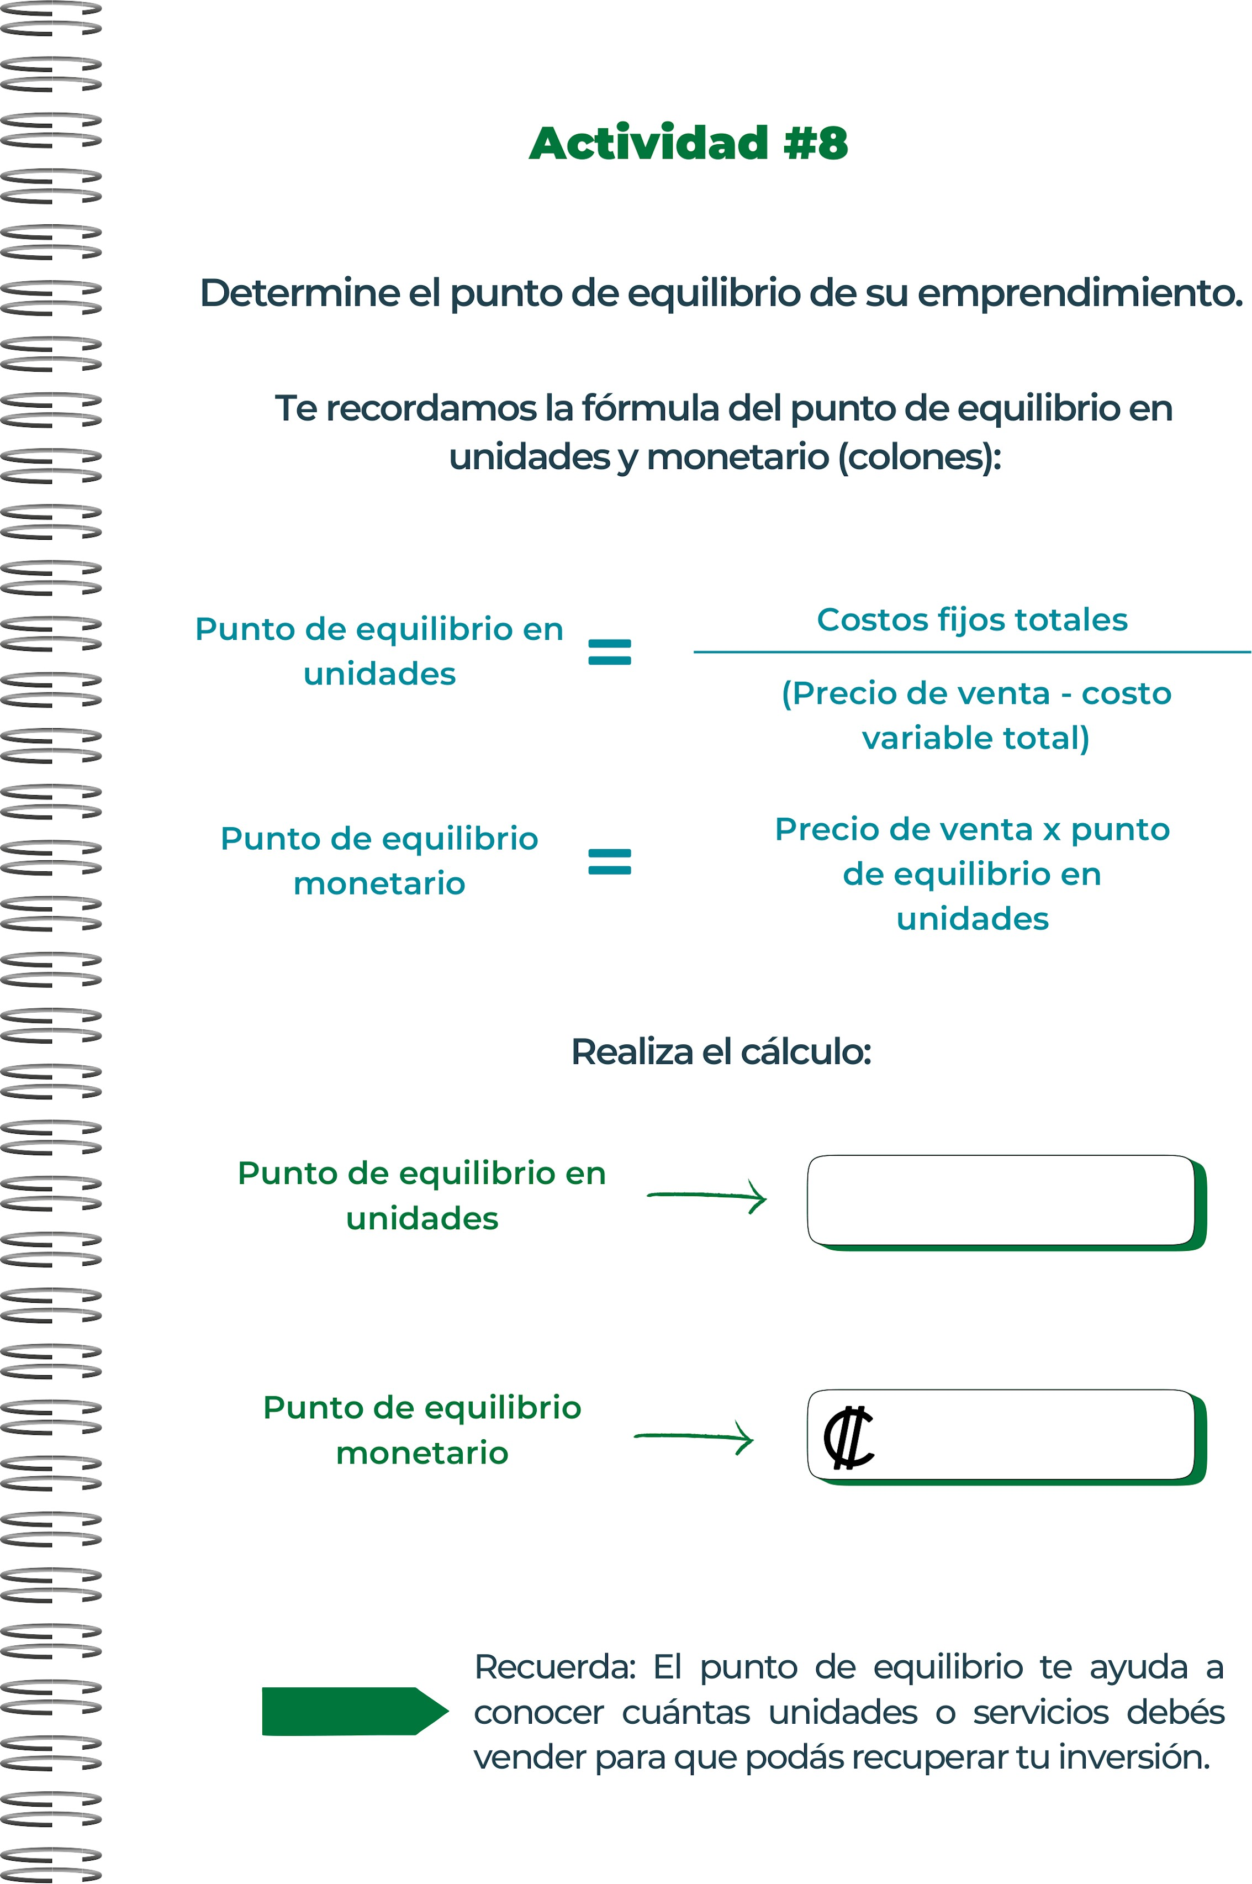
3 146 500
899

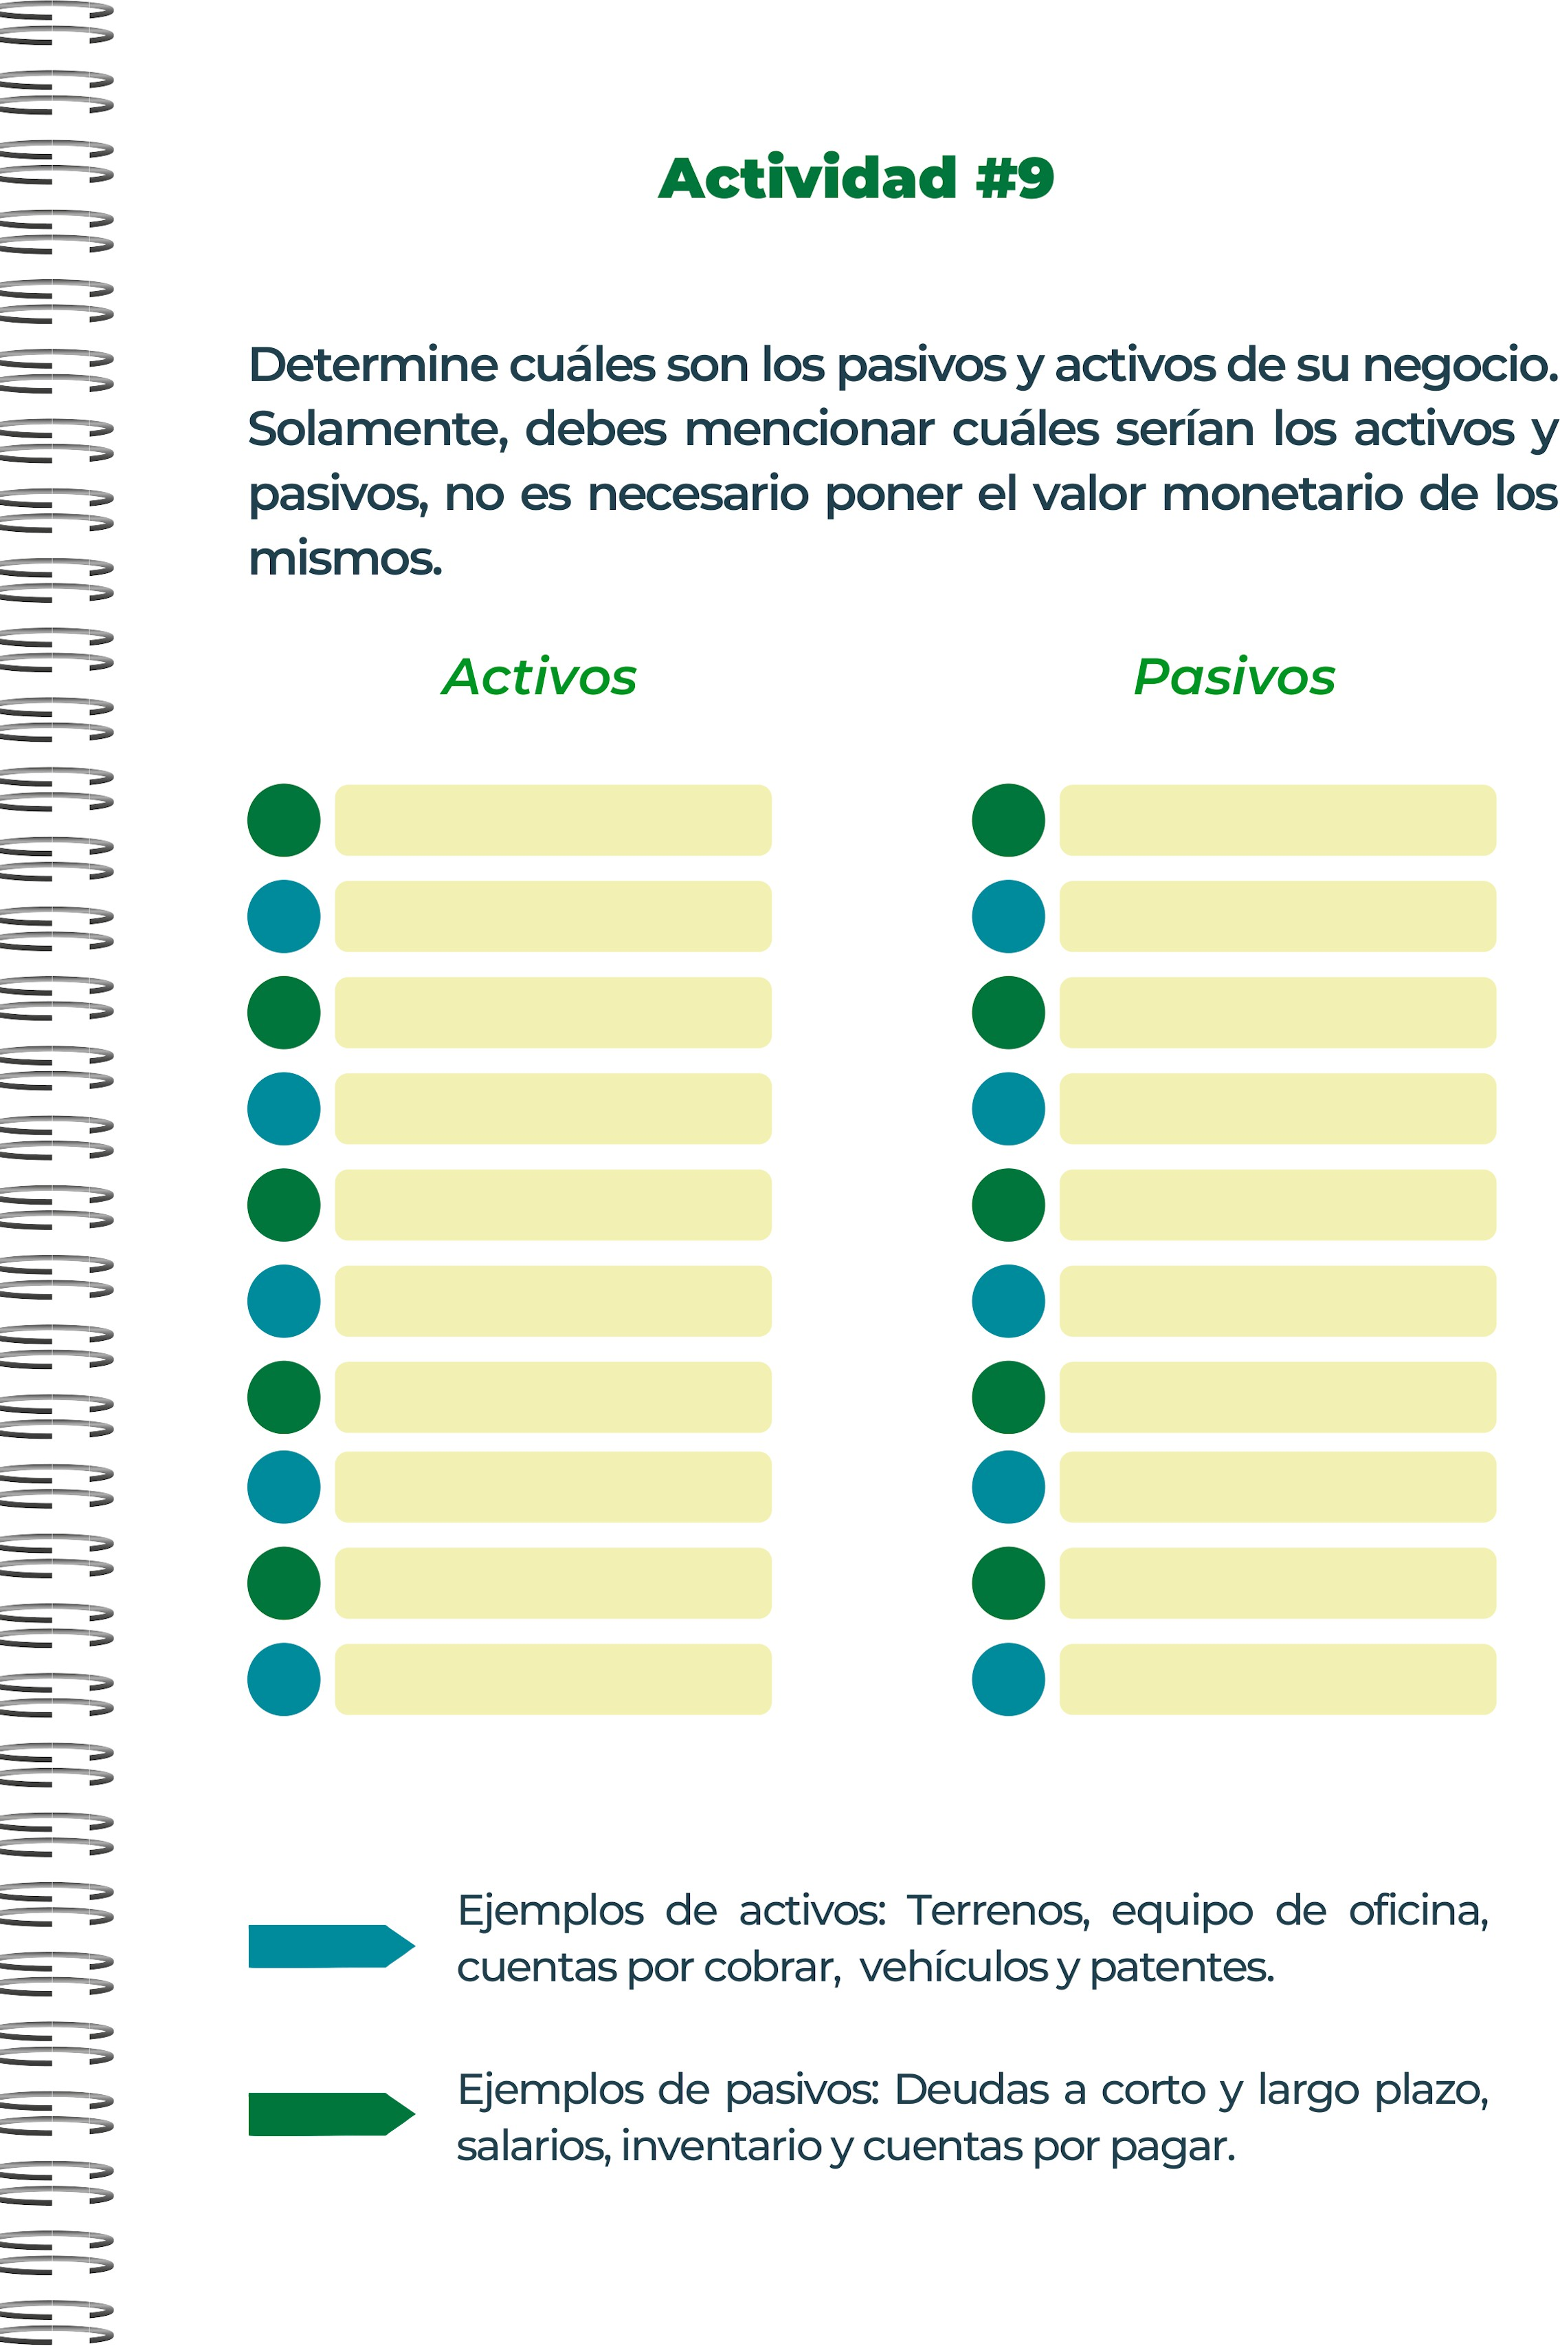
Marcas y patentes
Cuentas bancarias
Materias primas y productos terminados
Alquiler pagado por adelanto
Ventas a crédito
Mantenimiento
Servicios públicos, alquiler
IVA
Facturas a proveedores
Sueldos de empleados


El mercado de jabones artesanales es bastante amplio y competitivo, hay miles de productos en muchas plataformas de internet y redes sociales, como Amazon, Instagram, Ebay entre muchos otros, también tiendas locales y online. Para destacar en este negocio se necesitaría un marketing eficaz, nuevas fórmulas, buen servicio al cliente, productos que llamen la atención, etc.


El cumplimiento puntual de las obligaciones tributarias asegura que la empresa evite problemas legales y financie ros que podrían poner en riesgo su operatividad a largo plazo. Esto incluye evitar multas significativas, embargos de cuentas bancarias o bienes, e incluso el cierre de la empresa por parte de las autoridades fiscales. Mantener una buena reputación fiscal también es crucial para mantener relaciones sólidas con proveedores, clientes y otras partes interesadas clave, lo que a su vez facilita el acceso a créditos y financiamientos necesarios para la expansión y el crecimiento del negocio.
La liquidación de una empresa implica cerrar todas sus operaciones de manera ordenada y legal. Los pasos clave incluyen: obtener el acuerdo de los accionistas para liquidar, realizar un inventario y valoración de activos, pagar a los acreedores y los impuestos pendientes, distribuir los activos restantes entre los accionistas, cancelar inscripciones y licencias, y presentar un informe de liquidación a la autoridad competente. Es crucial contar con asesoría legal y contable para asegurar el cumplimiento de todas las normativas y procedimientos legales durante este proceso.


Actividad #1 12/06/24
Actividad #2 12/06/24
Actividad #3 12/06/24
Actividad #4 15/06/24
Actividad #5 15/06/24
Actividad #6 15/06/24
Actividad #7 20/06/24
Actividad #8 20/06/24
Actividad #9 20/06/24
Actividad #10 21/06/24
Actividad #11 21/06/24
Guía para planear Yo Emprendo 21/06/24
Diversas personas tales como el director general, el productor, el de finanzas, marketing, etc.
- Patrocinadores
- Artesanos
- Productos naturales
- Empaques
Lo que queremos lograr es proporcionar productos de cuidado personal de alta calidad que promuevan la salud de la piel y el bienestar general de los clientes, para así ser reconocidos por la excelencia en calidad, formulaciones naturales y buen servicio.

- Creación de fórmulas para los jabones.
- Estrategias para vender y promocionar los jabones.
- Asegurar la calidad.

El objetivo de este emprendimiento es desarrollar y comercializar una línea de jabones artesanales que ofrezcan alternativas naturales y saludables para el cuidado personal, contribuyendo al bienestar de los consumidores y al cuidado del medio ambiente.
Para todo tipo de personas que busquen productos naturales y con beneficios para su piel.
Porque esto es algo que ayuda a la salud de la piel con miles de beneficios de por medio y tiene un impacto ambiental positivo, también por la valoración de la artesanía y personalización.

Muchas personas buscan alternativas naturales y saludables para el cuidado personal, evitando ingredientes sintéticos y químicos agresivos. Están preocupadas por la salud de su piel y el impacto ambiental de los productos que utilizan. Los jabones artesanales, hechos con aceites esenciales, mantecas vegetales y extractos botánicos, ofrecen beneficios para la piel sin aditivos sintéticos. Además, los consumidores valoran la artesanía y la personalización de estos productos frente a los jabones industriales.



